500 Гц - частота семплирования.

20250804_1258_data

Рука сжимается в кулак.

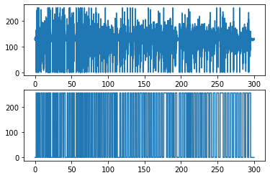

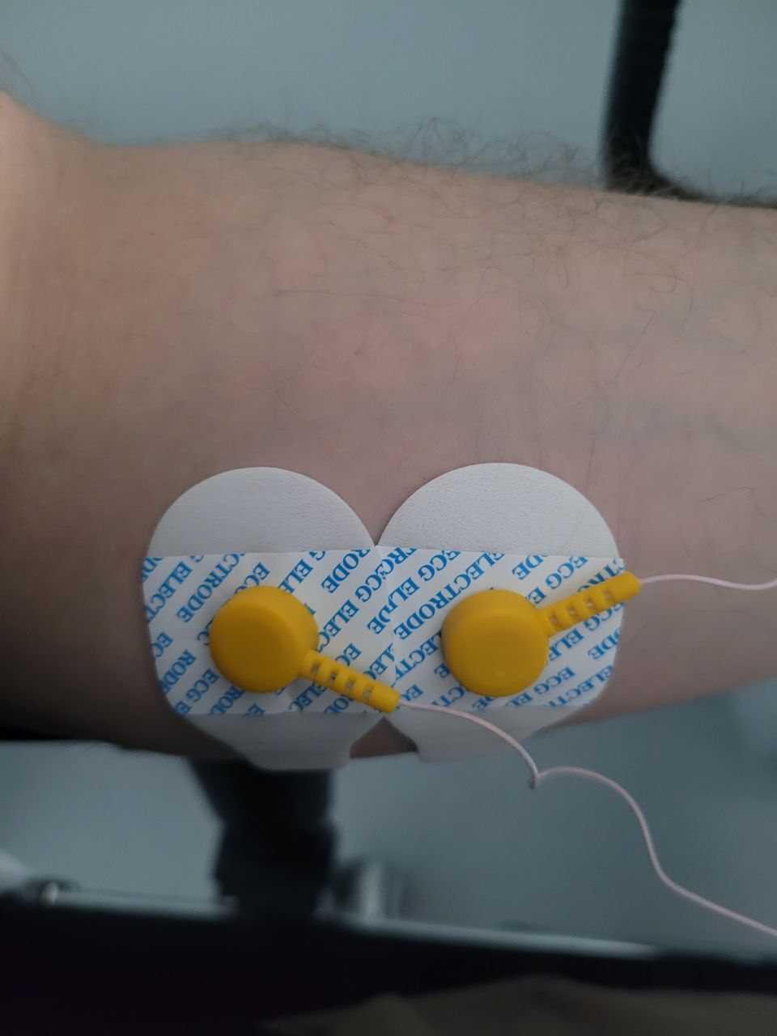

20250804_1326_data

После обеда.

Синий эспандер.

Локоть висит.

Рука устала.

Клеевые электроды не перемещались.

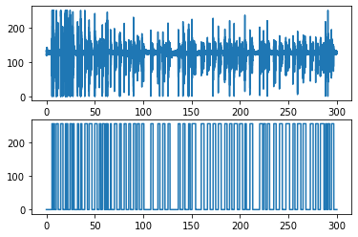

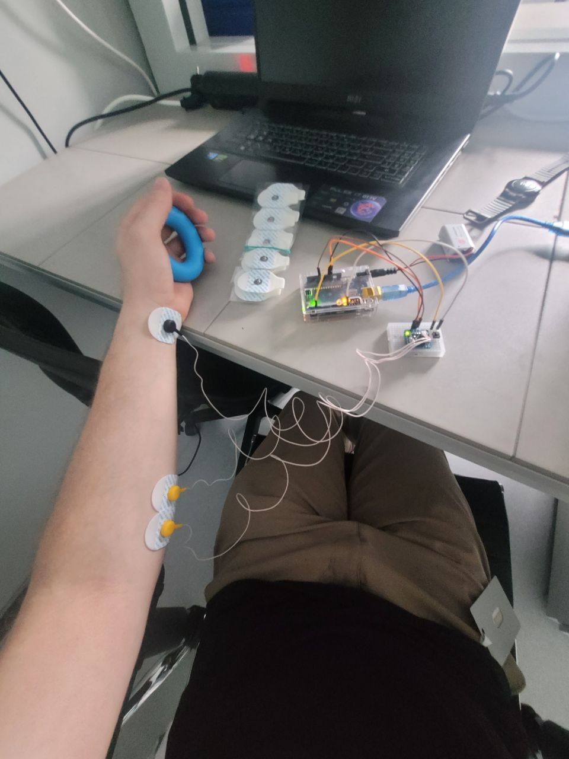

20250804_1335_data

Локоть на подлокотнике.

Рука не устает.

Клеевые электроды не перемещались.

Довольно частые записи.

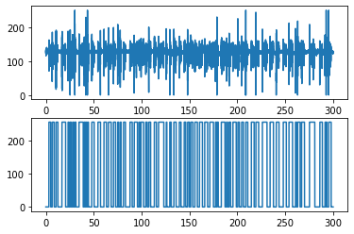

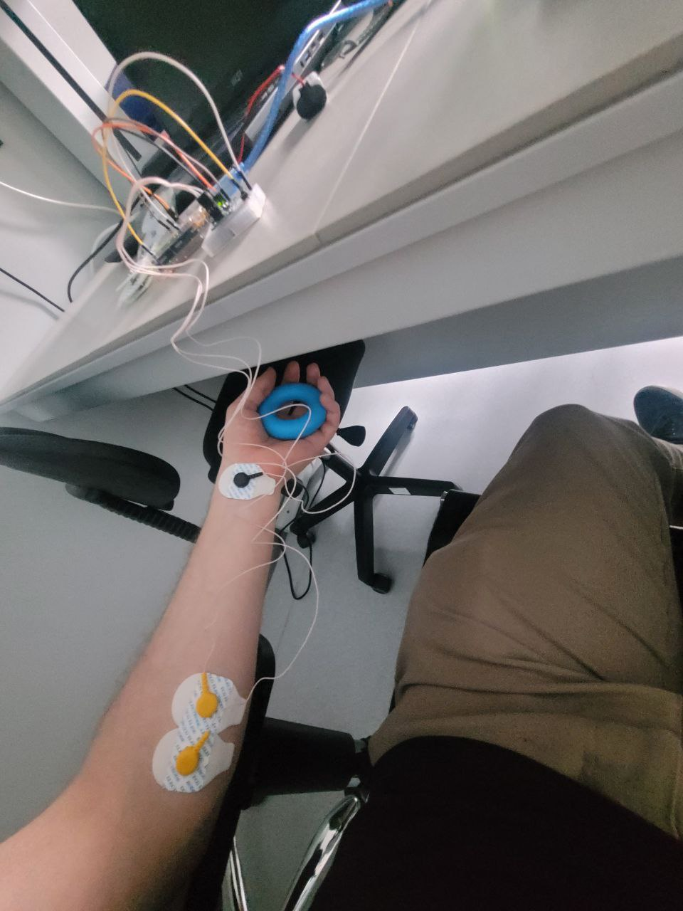

20250804_1342_data

Перемещение верхнего электрода вовне на 1.5 см примерно.

Увеличил время задержек.

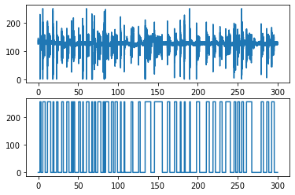

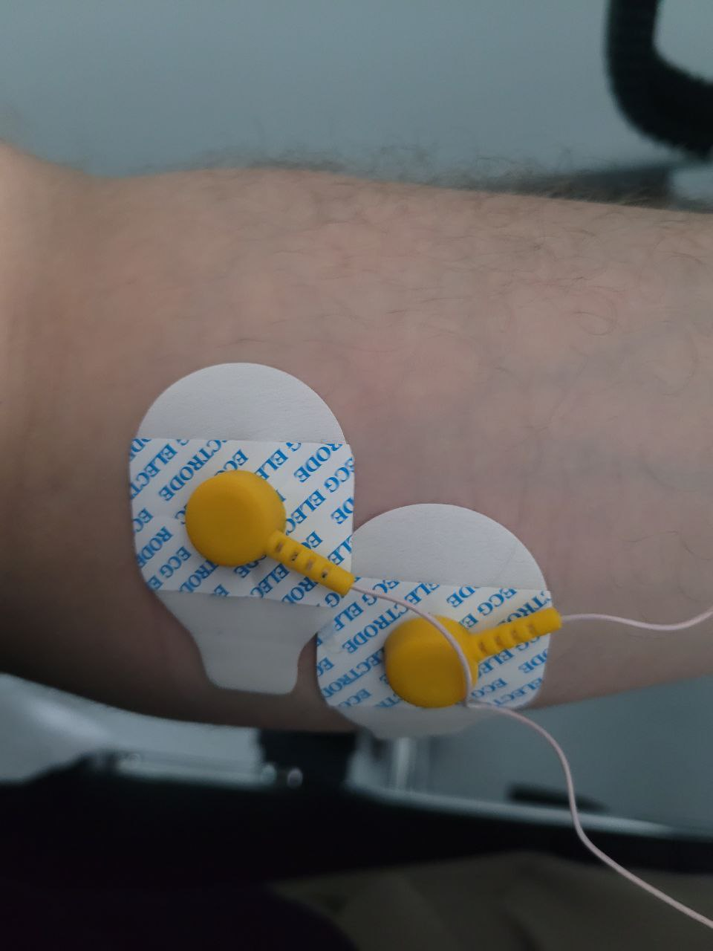

20250804_1350_data

Перемещение нижнего электрода вниз на 1 см

Начали уставать суставы фаланги

Провода шевелились во время отдыха. - лез в телефон.

И есть остаточное напряжение мышц как будто.

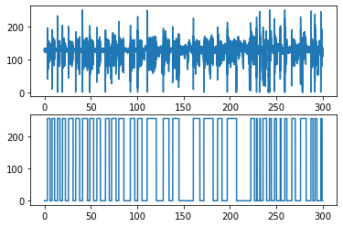

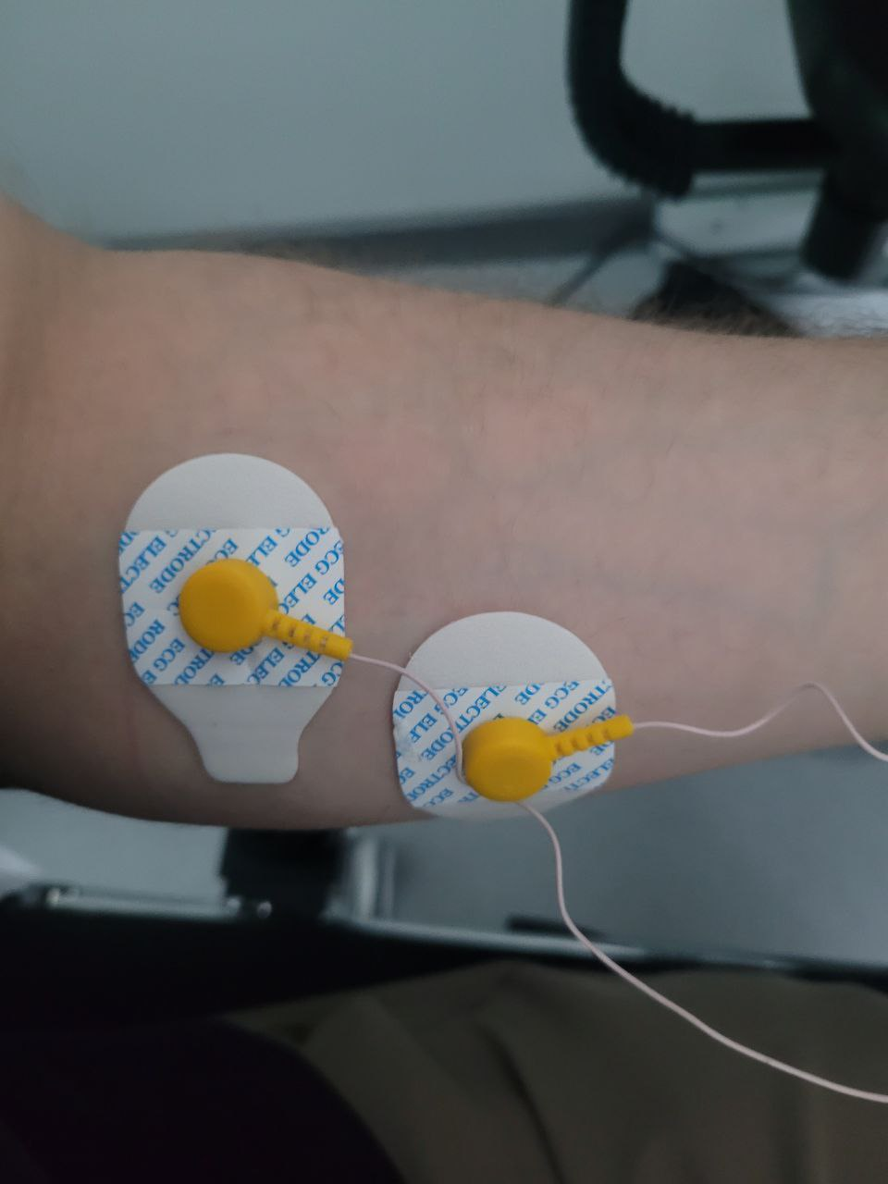

20250804_1358_data

Перемещение верхнего электрода вниз на 1 см внутрь на 1,5 см.

Вроде хорошая запись.

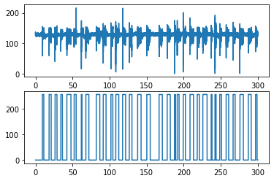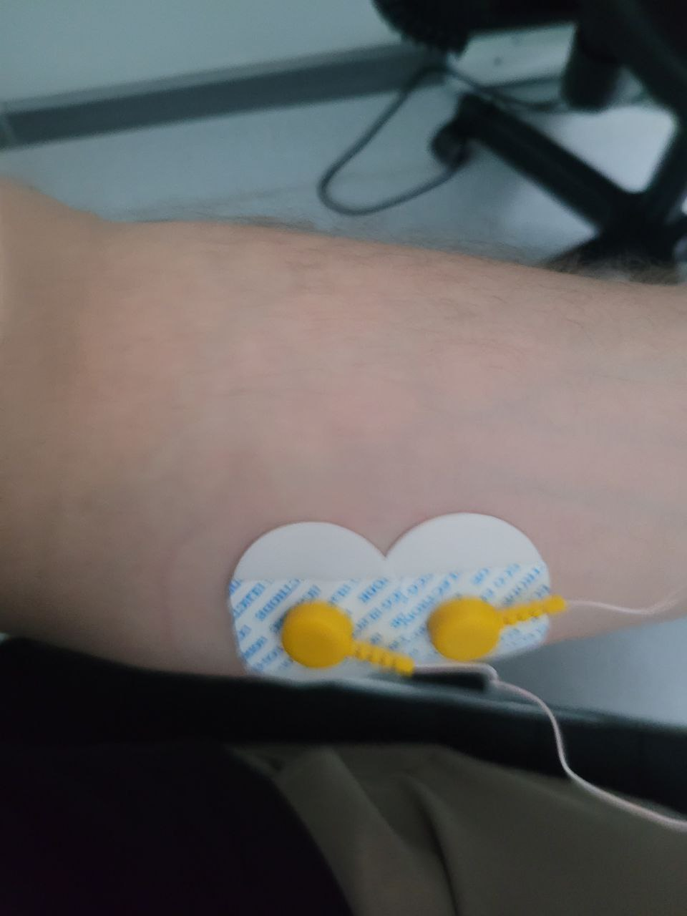

20250804_1408_data

Смещаем оба вверх 1 см и вовнутрь 1.5 см

Вроде хорошая запись.

